DPFA Schulen gemeinnützige GmbH
Bildungszentrum Chemnitz, Emilienstraße 50, 09131 Chemnitz

25. února 2019

Pozvánka k odbornému sympoziu

„Setkání škol a hospodářství“

Vážená paní, vážený pane,

tímto si Vás dovolujeme srdečně pozvat na odborné sympozium

„Setkání škol a hospodářství“

dne

18. března 2019 od 10 hodin
v
v konferenčním sále IHK Chemnitz
Straße der Nationen 25,
09111 Chemnitz

Během sympozia bysme si rádi vyměnili zkušenosti a diskutovali o nárocích spojených se zaváděním digitalizace do odborného vzdělávání. Dalším tématem našeho setkání jsou nové cesty při výběru budoucího povolání v oblasti odborných profesí s ohledem na situaci na pracovním trhu v Sasku a České republice.

V rámci sympozia budou odprezentovány dva přeshraniční projekty, ve kterých jsou témata budoucnosti předmětem přímé spolupráce základních, učňovských i odborných škol a firem.

- Projekt „Průmysl 4.0 – Implementace digitálního vzdělávání do odborné výuky“

- Projekt „LABORA – Přeshraniční aktivity se zaměřením na volbu povolání a vzdělávání “

V rámci dvou tematických workshopů si budeme moci vyměnit zkušenosti se získáváním a vzděláváním odborných pracovních sil.

V živém přenosu Vám nastíníme průběh přeshraniční komunikace a spolupráce žáků v rámci vzdělávacího procesu.

V příloze najdete program sympozia včetbě přihlašovacího formuláře.

Během celé akce je zajištěno simuntánní tlumočení. Účast na sympoziu je bezplatná.

Těšíme se na Vaši hojnou účast.

S přátelským pozdravem ,

Stefan Hohmeister
vedoucí projektu
„Průmysl 4.0 – Implementace „Digitálního vzdělávání“ do profesního vzdělávání“

DPFA Chemnitz
Emilienstraße 50
09131 Chemnitz
Phone: 0172 340 2950
E-Mail: stefan.hohmeister@dpfa.de

Program
09.30 - 10.00 Registrace účastníků
10.00 - 10.30 Přivítání účastníků a úvodní slovo

Christoph Neuberg, zástupce hlavního jednatele IHK Chemnitz a jednatel oddělení pro místní politiku v rámci regionu Chemnitz
Prof. Dr. Clauß Dietz, předseda dozorčí rady DPFA
Mgr. Pavel Janus, ředitel ISŠTE Sokolov

10.30 - 11.45 Mediální vzdělávání a digitalizace v odborném vzdělávání učitelů, odborných pracovníků, žáků a učňů aneb na cestě za digitální budoucností (projekt „Průmysl 4.0 – Implementace digitálního vzdělávání do oborné výuky“)
Dr. Sandra Fleischer a Mgr. Pavel Janus

Výsledky dotazníkového šetření KHKKK k tématu připravenosti škol v Karlovarském kraji na zavedení digitalizace ve vyučování
zast. Mgr. Michaela Holá

Ukázka přeshraniční spolupráce a komunikace mezi žáky DPFA Schulen Chemnitz a ISŠTE Sokolov (živý přenos)

11.45 - 12.30 Přeshranični aktivity v rámci tématu volby povolání na příkladu projektu LABORA (přeshraniční aktivity na podporu volby povolání a odborného vzdělávání), testování profesí v praxi
Kristin Kocksch, M.Sc. a Ing. Ivana Košanová

12.30 - 13.15 Polední přestávka

13.15 - 14.15 Workshopy a výměna zkušeností

13.15 - 13.45 Workshop 1 Mediální vzdělávání a digitalizace ve vzdělávání – nová kultura učení a vyučování
pod vedením Dr. Sandry Fleischer

13.45 - 14.15 Workshop 2 Volba budoucího povolání - spolupráce škol a firem
pod vedením Kristin Kocksch, M.Sc. a Ing. Ivany Košanové

14.15 - 14.30 Přestávka na kávu

14.30 - 14.45 Živý vstup s prezentací výsledků spolupráce mezi
DPFA Bildungszentrum Chemnitz a ISŠTE Sokolov
(živý přenos)

14.45 - 15.15 Pódiová diskuse: Cesty do digitálního pracovního světa – odborné vzdělávání a / nebo studium
Prof. Dr. rer. nat. Thoralf Gebel, HS Mittweida
Dr. Sandra Fleischer, Mgr. Pavel Janus, Kristin Kocksch, M.Sc.,
Ing. Ivana Košanová, 2 zástupci firem z Čr a De
15.15 - 15.30 Slovo závěrem Dr. Sandra Fleischer
15.30 Get together
Referenti: Dr. Sandra Fleischer Ředitelka Akademie pro předškolní vzdělávání DPFA

Mg. Pavel Janus Ředitel ISŠTE – Integrovaná střední škola technická v Sokolově

Mgr. Michaela Holá Kancelář pro spolupráci s Českou republikou IHK
Chemnitz

Kristin Kocksch, M.Sc. Oddělení pro odborné vzdělávání Wirtschaftsförderung
Erzgebirge GmbH

Ing. Ivana Košanová Ředitelka OHK Chomutov

Moderace: Dr. Sandra Fleischer

Dokumentace: Bianca Kother Oddělení tisku a styku s veřejností
DPFA-Schulen gGmbH, Bildungszentrum Chemnitz
Přílohy:
Přihlašovací formulář
Plánek příjezdu

Závazná přihláška

Přihlášky zasílejte do 14. března 2019 na níže uvedený kontakt:

Mgr. Michaela Holá
Industrie- und Handelskammer Chemnitz
Straße der Nationen 25
09111 Chemnitz

Tel.: 0371/ 6900-191246
E-Mail: michaela.hola@chemnitz.ihk.de

odborné sympozium projektu „Setkání škol a hospodářství“

Datum: 18. März 2019

Začátek: 09.30

Zahájení & úvodní slovo: 10.00

Závěr: 16.00

Účast potvrzuji v počtu …. osob.

Bohužel se nemohu zúčastnit.

Název firmy, instituce, zařízení ----------------------------------------------------------------------------

Příjmení a jméno/a ----------------------------------------------------------------------

Podpis/ Razítko ----------------------------------------------------------------------

Popis cesty
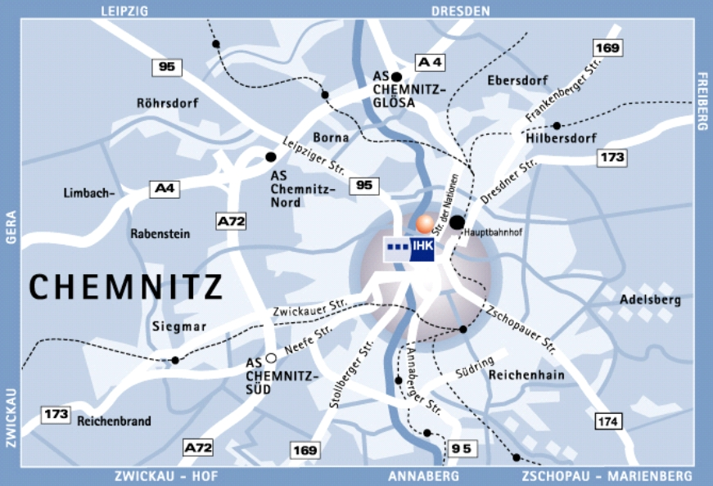
Parkování
Možnosti parkování v blízkosti IHK Chemnitz se skýtají přímo v centru města, v parkovacích domech a podzemních garážích. Relativně blizko jsou parkoviště u hlavního nádraží, u divadla nebo v nákupním centru Galeria Kaufhof či podzemní garáži v obchodním centru Galeria Roter Turm. Před a v okolí IHK Chemnitz jsou k dispozici parkoviště s časovým omezením nebo zpoplatněním.
(původ: chemnitz.ihk24.de)

